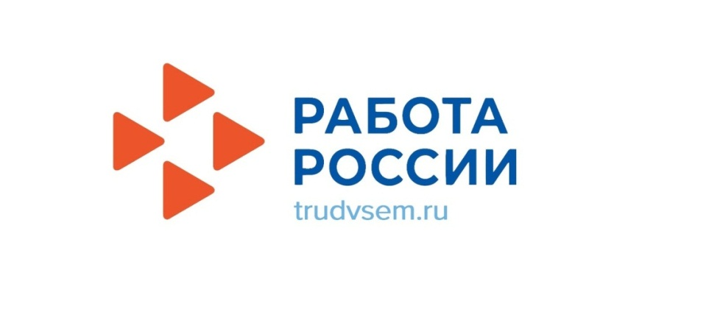 **Уважаемые работодатели и соискатели работы**

**Куртамышского муниципального округа!**

Приглашаем Вас **12.03.2025г. с 9:00 до 14:00 посетить**

**«День открытых дверей службы занятости»**

Полезную информацию получат все категории граждан.

**Для соискателей рабочих мест** специалисты проведут мастер-классы «Моё резюме»; «Моё собеседование»; граждан проинформируют об условиях заключения контракта на военную службу; а также в рамках мероприятия будет проведена «Мини-ярмарка вакансий»

**Работодатели** получат консультацию по работе на ЕЦП в ЛК работодателя, информацию о дополнительных мерах поддержки занятости.

А так же все смогут ознакомиться с ситуацией на рынке труда, с направлениями активной политики занятости населения, с изменениями в действующем законодательстве.

**Ждем Вас по адресу: г. Куртамыш, пр. Ленина 14а**